“Адкуль пайшла назва горада…”
Мэта:
- пазнаёміць з паданнямі паходжання назваў гарадоў: Мінск, Віцебск, Гомель, Магілёў, Гродна, Брэст;
- развіваць цікавасць да мінулага нашага краю, творчае мысленне, маўленне, эстэтычны густ;
- фарміраваць навуковы светапогляд, актыўную жыццёвую пазіцыю;
- выхоўваць любоў і павагу да Радзімы, пачуццё гонару за свой родны край.

Абсталяванне: мультымедыйная прэзентацыя “Адкуль пайшла назва горада…”; выстава работ дзяцей, папера, ручкі, алоўкі.

Форма правядзення: урок-падарожжа.

Ход мерапрыемства.

Вядучы. З глыбіні стагоддзяў дайшлі да нас звесткі аб Мінску, Віцебску. Гісторыю нашай краіны захоўваюць у сабе Магілёў, Гродна, Брэст, Гомель. Усяго на тэрыторыі Беларусі 101 горад. З паданнямі паходжання некаторых іх вас пазнаёміць вусны часопіс “Адкуль пайшла назва горада…”

1-я старонка.
(Слайды № 2-5 з выявамі горада Мінска.)

Вучань. Першае ўспамінанне аб Мінску датуецца 1067 годам. Сваю назву горад мог атрымаць ад ракі Менкі, на якой узнік калісьці. Ёсць і іншая версія: некалі заезджаныя купцы спыняліся на берагах Свіслачы і Нямігі і мянялі свае тавары на тутэйшыя. Адсюль і назва.

(Падрыхтаваныя вучні выразна чытаюць вершы, прысвечаныя нашай краіне.)

1. Мая Беларусь( Слайд № 2.)
Мая Беларусь –
Край Дняпра і Палесся,
Празрыстых азёраў і рэк,
Айчына бунтарскай
Купалаўскай песні,
што ў сэрца запала навек. (Пятро Прыходзька)

2. Родны кут (Слайд № 3)
Між лясамі ды азёрамі –
Васільковыя палі.
Я не ведаю, не ведаю.
Прыгажэйшае зямлі. (Васіль Жуковіч)

3. О, край родны… (Слайд № 4)
О, край родны, край прыгожы,
Мілы кут маіх дзядоў!
Што мілей у свеце божым
Гэтых светлых берагоў,
Дзе бруяцца срэбрам рэчкі,
Дзе бары-лясы гудуць,
Дзе мядамі пахнуць грэчкі.
Нівы гутаркі вядуць. (Якуб Колас)

4. Беларускія краявіды.(слайд № 5)
Беларускія краявіды…
Перазвоны азёр і бароў.
Над палеткамі
Бульба і жыта –
Песня велічных курганоў.
Гэта наша зямля дарагая.
Гэта нашы лугі і палі,
Над якімі спрадвеку лунае
Бусел –
Сімвал бяссмерця зямлі. (Анатоль Грачанікаў)

5. Спадчына. (Слайд № 6)
Ад прадзедаў спакон вякоў
Мне засталася спадчына;
Паміж сваіх і чужакоў
Яна мне ласкай матчынай
Аб ёй мне баюць казкі-сны
Вясеннія праталіны,
І лесу шэлест верасны,
І ў полі дуб апалены.
Аб ёй мне будзіць успамін
На ліпе бусел клёкатам
І той стары амшалы тын,
Што лёг ля вёскі покотам… (Янка Купала)

2-я старонка.

Вядучы.Другая старонка прысвечана гораду Магілёву. (Разглядаюцца выявы горада.Слайды № 7, 8.)

Вучань. Цікавыя паданні звязаны з горадам Магілёвам. Адно з іх сведчыць, што жыў калісьці ў той мясцовасці разбойнік Машэка, якога ў народзе звалі Львом. Калі ён загінуў, на магіле насыпалі курган, які атрымаў назву “Магіла Льва”. У 1267 годзе на гэтым месцы быў заснаваны горад, названы Магілёвам.

Вядучы. Наш часопіс змяшчае гульні і забаўлянкі. Займальныя заданні звязаны з горадамі нашай Радзімы. Вам прапануюцца рэбусы, у якіх схаваны назвы беларускіх гарадоў.(Слайды 9-13)
(Дзеці разгадваюць рэбусы: Воранава, Слонім, Баранавічы, Ружаны, Кобрын.)

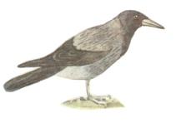ава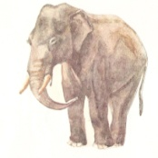ім

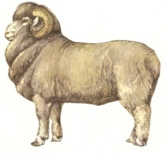авічы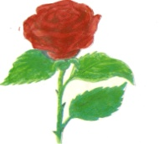ны

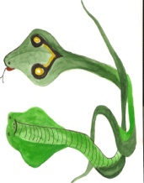н

3-я старонка.

Вядучы. Лёс кожнага горада – лёс шматлікіх пакаленняў людзей, тых, хто піша гісторыю сваіх гарадоў. (Слайды № 14-16.)

Вучань. Сведкамі сваёй гісторыі з’яўляецца і горад Віцебск. Год заснавання – 974. Паданне сведчыць аб тым, што некалі з-пад зямлі білася цудадзейная крынічка. Людзі прыходзілі да яе, каб набраць лекавай вадзіцы. У той мясцовасці жыла злая баба. Яна прыйшла да крынічкі і пачала паласкаць бялізну. Гэта дзеля таго, каб вадзічка не памагала людзям. Крынічка тая, прапала, а з яе пачала выцякаць рачулка, якую сталі Віцьбай зваць. Потым на беразе ракі вырас горад. Яго таксама звалі ад рэчкі –Віцьбескам, а пазней Віцебскам.

Вядучы. Гэта старонка змяшчае крыжаванку. Яе адгадаюць тыя вучні, якія вандравалі за межамі нашага раёна. (Шаркаўшчына, Паставы, Полацк, Ушачы, Докшыцы, Міёры.)

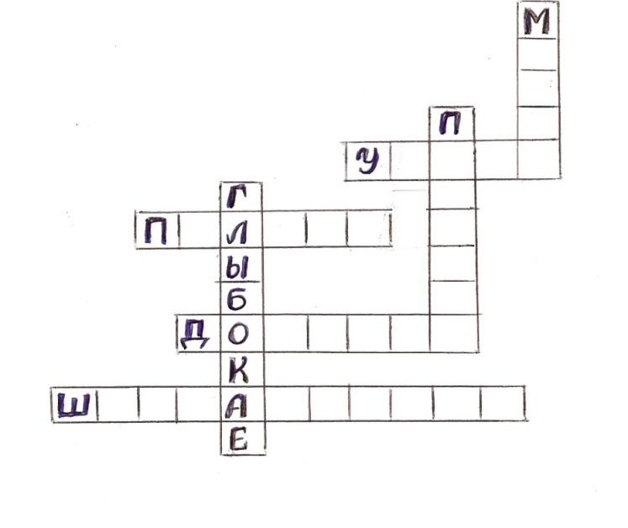

4-я старонка.

Вядучы. За сваю шматвяковую гісторыю горад Брэст, які быў заснаваны ў 1019 годзе, нямала пабачыў і перажыў. (Слайды № 17, 18)

Вучань. Пра паходжанне горада вось што кажуць. Невядомы купец прабіраўся са сваім таварам праз балоты і трапіў у непраходную дрыгву. Ён загадаў абдзіраць бярозы і бяростай шлях высцілаць. Само месца ў гонар бяросты-выратавальніцы назвалі Бярэсцем. Ад яго і сучасная назва – Брэст.

Вядучы. Нашы гульні працягваюцца. Цяпер новае заданне: трэба скласці мазаіку. А хто павінен у вас атрымацца, вы даведаецеся, адгадаўшы загадку.
З грывай, а не конь,
З рагамі, а не бык,
З барадой, а не казёл.
Гучна-гучна зароў
Цар пушчанскіх звяроў. (Зубр)

(Прадстаўнікі ад кожнага класа (2-3 вучні) выконваюць заданне, для астатніх дзяцей праводзяцца гульні гл. дадатковы матэрыял.)
5-я старонка.

Вядучы. Паглядзім на здымкі горада Гомеля. (Слайды № 19-21). У летапісах горад згадваецца пад 1142 годам.

Вучань. Некалі на беразе ракі Сож знаходзілася паселішча. Паступова яно разраслося і ператварылася ў горад. З даўніх часоў насупраць горада ўтварылася на рацэ вялікая мель. Людзі адзін аднаго папярэджвалі:”Го-го, мель!” Гэта і дало назву гораду.

Вядучы. А цяпер гульня “Знайдзі пару”. На адных картках змешчаны пачатак прыказак, а на другіх – іх заканчэнне. Трэба падабраць карткі так, каб можна было прачытаць тэкст цалкам.

Айчыну любіць … патрыётам быць.
Не той патрыёт, хто кулаком у грудзі сябе б’е, а … той, хто працу і жыццё Радзіме аддае.
Чалавек без Радзімы,што … салавей без песні.
Рыбам – мора, птушкам – паветра, а … чалавеку Айчына.
Той Бацькаўшчыну любіць, хто … ёй сумленна служыць.

6-я старонка.

Вядучы. Гэтая старонка нашага часопісу належыць гораду Гродна. (Слайды
№ 22-24) . Упершыню ён упамінаецца пад 1127 годам.

Вучань. Па-даўнейшаму Горадзен, Гародня. Гэтыя назвы, як словы ”гарадзішча”, “горад” азначаюць “агароджанае месца”.

Вядучы. Мы працягваем нашы гульні і адпраўляемся ў глыб стагоддзяў. Якія прылады працы і прадметы быту былі ў нашых продкаў вы мне адкажаце, разгадаўшы наступныя загадкі.(Слайд №17.)
1. Месяц гэты вузкі, гнуткі,
У яго знутры зубкі.
Ён калісьці вельмі дбайна
Жыта жаў замест камбайна. (Серп.)
2. Плыла шчука з крэменчука,
Куды гляне – трава вяне. (Каса.)
3. Круціццца, верціцца, на ноч павесіцца. (Цэп.)
4. Стаіць цыган у золаце. (Гаршчок на вуголлі.)
5. У аднаго парсючка два лычы. (Ночвы.)
6. Ні свет, ні зара, сагнуўшыся пайшоў са двара. (Каромысел.)

Вынік мерапрыемства.

Вядучы.
- З легендамі якіх гарадоў мы пазнаёміліся?
- У якім годзе ўпамінаецца Мінск (Брэст, Віцебск, Гомель, Магілёў, Гродна)?
- Назавіце горад, які з’яўляецца сталіцай нашай Радзімы?
- У якіх гарадах Беларусі вы пабывалі?

Дадатковы матэрыял.

- Якія імёны схаваліся ў назвах наступных гарадоў?
Радашковічы Любань Маларыта
Іванава Ліда Клімавічы
Барысаў Петрыкаў Давыд-гарадок

- Прачытайце назву горада.

А | Е | Г | Л
К | О | Б | Ы

- Як назваць жыхароў горада …?
Мінска – мінчане
Віцебска- віцябчане
Полацка- палачане
Глыбокага-глыбачане

